 | 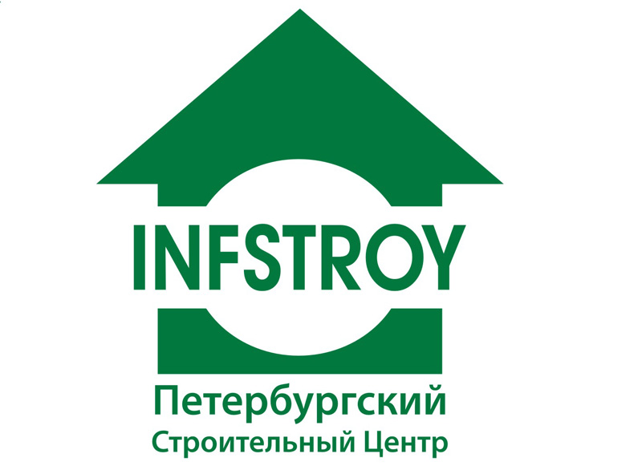   | - жилищный комитет правительства Санкт- Петербурга  - Петербургский строительный центр  - НП «АВОК СЕВЕРО-ЗАПАД»

8 декабря 2011 года

состоится семинар-совещание

«Применение энергосберегающих технологий в области отопления, вентиляции, водоснабжения и энергоснабжения. Приборы учёта»

Принятый 23 ноября 2009 года Закон РФ «Об энергосбережении и о повышении энергетической эффективности и о внесении изменений в отдельные законодательные акты Российской Федерации» обозначил первоочередные направления энергоэффективности. На жилищно-коммунальный комплекс приходится до 70 % потенциала энергосбережения страны.
Особое внимание необходимо уделять модернизации и реконструкции существующего жилищного фонда - жилых зданий и систем их энергообеспечения.
На семинаре-совещании будут обсуждаться вопросы, связанные с энергосбережением и использованием энергосберегающего оборудования и приборов учета. Повышение энергоэффективности зданий в последние десятилетия стало одним из основных направлений развития строительной индустрии. За рубежом начало разработок по улучшению теплозащиты эксплуатируемых зданий стало следствием энергетического кризиса 70-х годов, и с 1976 года в большинстве зарубежных стран нормируемые величины теплозащиты конструкций увеличились в 2–3,5 раза. Концепция энергосберегающего дома хоть и с заметным опозданием, но находит признание и в России.
В России, в том числе и в Санкт-Петербурге, расходуется на 25-30% больше различных видов энергии при отоплении жилья на единицу жилой площади, чем в других странах и городах, расположенных в сходных климатических условиях.
Энергосберегающие решения зданий включают в себя следующие мероприятия:
- модернизация теплового пункта с установкой приборов учета, контроля и регулирования расхода энергоносителей;
- модернизация или замена систем отопления с установкой поприборной регулировочной арматуры;
- модернизация систем вентиляции с устройством отбора и повторного использования теплоты;
- модернизация систем горячего водоснабжения с установкой счетчиков расхода воды и дискретно регулирующей запорной арматуры;
- модернизация систем электроосвещения и электроснабжения с установкой счетчиков и автоматических приборов отключения сети.
Цель конференции – представить современные энергосберегающие технологии и их стоимостные характеристики службам заказчика.
В программу включены выступления представителя Жилищного Комитета Администрации Санкт-Петербурга, эксперта НП «АВОК Северо-Запад» а также представителей фирм, внедряющих новое энергосберегающее оборудование и технологии на рынок Санкт-Петербурга.

Семинар-совещание состоится по адресу: пл. Островского д. 11, конференц-зал Жилищного комитета

В качестве основных слушателей конференции приглашаются специалисты ведущих строительных и проектных организаций, архитектурных мастерских, службы заказчика и эксплуатирующие компании.

Начало семинара-совещания 11.00

Начало регистрации 10.30

Для участия в семинаре-совещании следует заполнить прилагаемый регистрационный лист и выслать его до 6 декабря 2010 г. в Петербургский строительный центр.

Телефон/ факс: (812) 324-99-97

РЕГИСТРАЦИОННЫЙ ЛИСТ
«Применение энергосберегающих технологий в области отопления, вентиляции, водоснабжения и энергоснабжения. Приборы учёта»

Название
организации

Адрес

E-mail
Телефон |  | Факс

Специализация

Участники
(ФИО
должность)
В данный момент ведется строительство объекта:
В ближайшей перспективе намечено строительство объекта
Сотрудники для контактов:
руководитель группы - Данильченко Ирина Георгиевна
менеджеры - Пирожкова Ирина, Старушенко Ирина,
Кравец Лариса Григорьевна

Телефон/ факс: (812) 324-99-97

Рады видеть вас в числе наших гостей!

